

**T.C.**

**BOLU ABANT İZZET BAYSAL ÜNİVERSİTESİ**

**MÜHENDİSLİK FAKÜLTESİ**

**BİLGİSAYAR MÜHENDİSLİĞİ BÖLÜMÜ**

**1906004012015 PROJE RAPORU**

**151906023 Sümeyra SARIGÜL**

**151906019 Hafize Nur KISA**

**Öğr. Gör. Pejman PANAHİ**

**MAYIS,2019**

**BOLU**

**ÖZET**

Hasat edilen ürünlerin kalitesinin korunmasında en önemli faktör sıcaklık ve nemdir. Çünkü solunum ve diğer metabolik olayların hızı doğrudan ortamın sıcaklığına ve nemine bağlıdır. Meyve ve sebzeler hasattan sonra da canlılıklarını sürdürürler. Yani oksijen alır, ortama karbondioksit verirler. Bu arada açığa çıkan enerjiyi kullanarak yaşamsal olaylarını devam ettirirler. Hasatın depolama ömrünü uzatmak için solunumu yavaşlatmamız gerekir.

Bundan yola çıkarak hasattan sonraki kayıpların en aza indirgenmesi için çözüm arandı. Isı ve nem kontrollü depo tasarlandı. Ek olarak ürünün depodan giriş çıkışları RFID teknolojisi kullanılarak kontrolü yapıldı. Buradan elde edilen veriler uygulama ile takibi sağlandı.

**SEMBOLLER VE KISALTMALAR**

RFID Radio Frequency Identification

USB Universal Serial Bus

MHz Megahertz

KHz Kilohertz

ISO Uluslararası Standart Organizasyonu

DC Doğru Akım

BT Bluetooth

I/O Giriş/Çıkış

GND Ground

NFC Near Field Communication

SPI Serial Peripheral Interface

İçindekiler

1.GİRİŞ 1

1.1.ARDUİNO 1

1.1.1.ARDUİNO NEDİR? 1

1.1.2.ARDUİNO ÇEŞİTLERİ 1

1.1.3.ARDUİNO TARİHÇESİ 3

1.2.RFID 4

1.2.1.OTOMATİK TANIMLAMA 4

1.2.2.RFID NEDİR? 4

1.2.3.RFID TARİHÇESİ 5

1.2.4.RFID ÇALIŞMA MANTIĞI 5

2.TEORİK ALTYAPI 6

2.1.ARDUİNO UNO PİNLERİ 6

2.2.DHT11 NEM VE ISI SENSÖRÜ 7

2.3.RC522 13,56 MHz NFC OKUYUCU MODÜLÜ 7

3.DENEYSEL ÇALIŞMALAR 8

4.ÇALIŞMA TAKVİMİ 14

5.SONUÇLAR 16

6.KAYNAKÇA 17

# 1.GİRİŞ

## 1.1.ARDUİNO

### 1.1.1.ARDUİNO NEDİR?

Arduino bir Giriş/Çıkış (Input/Output) kartı ve Processing dilinin uygulamasını barındıran bir fiziksel programlama platformudur.

Arduino tek başına çalışan interaktif nesneler oluşturmak için kullanıldığı gibi bilgisayar üzerinde çalışan yazılımlarda da kullanılabilir. Örneğin Macromedia Flash, Processing, Max/MSP ve birçok daha yazılıma bağlayabilir ve özgürce geliştirmeler yapabilirsiniz.

Arduino kartlarının donanımında bir adet Atmel AVR mikrodenetleyici (ATmega328, ATmega2560 vb. ) , programlamayabilmek ve diğer devrelerle bağlantı kurabilmek için yan elemanlar bulunur.

### 1.1.2.ARDUİNO ÇEŞİTLERİ

* Arduino UNO: Üzerinde Atmega 328 mikrodenetleyici , USB bağlantı portu , güç regülatörü ve 16 mhz kristal bileşenler bulunuyor. Üzerindeki seri-USB dönüştürücü sayesinde USB portu üzerinden hem programlanabilmekte hem de bilgisayar ile seri portu üzerinden iletişim kurabilmektedir. Kart USB üzerinden ve adaptör girişinden beslenebiliyor.

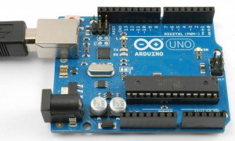

Şekil 1.1 Arduino UNO

* Arduino MEGA: Üzerinde Atmega 2560 mikrodenetleyicisi bulunuyor. 54 dijital giriş-çıkış pinine , 16 analog girişe , 4 donanımsal seri porta ve 16 mhz kristal osilatöre sahip. Hem USB üzerinden hem de DC adaptör üzerinden beslenebiliyor. Genel olarak Arduno UNO ile aynı özelleklere sahip olan kart daha fazla pine sahip olmasından dolayı daha büyük projelerde tercih ediliyor.

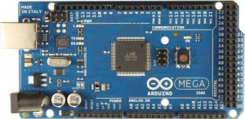

Şekil 1.2 Arduino MEGA

* Arduino LİLYPAD: Lilypad elbiseler ve kumaş üzerine dikilebilecek şekilde tasarlanmıştır.

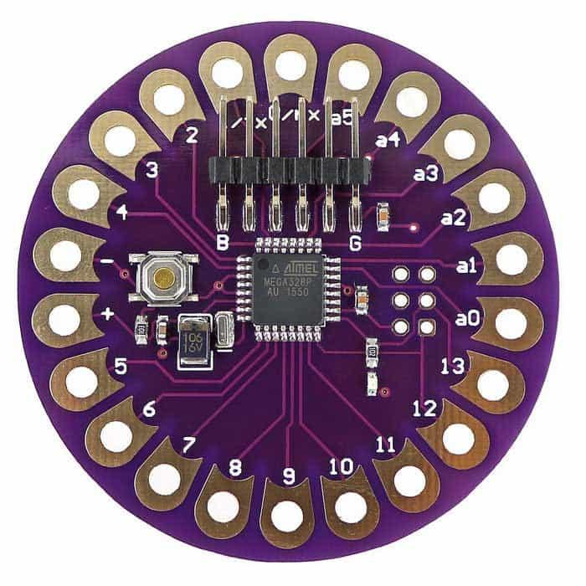

Şekil 1.3 Arduino LİLYPAD

* Arduino ETHERNET: İnternet bağlantılı projeler yapabilmek için bir Ethernet çipi ve Ethernet portu bulunuyor.

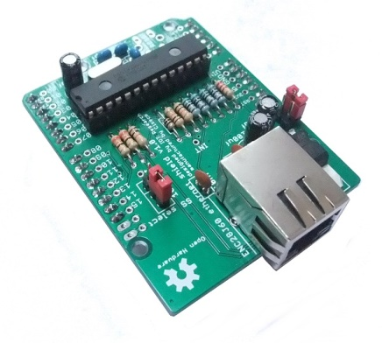

Şekil 1.4 Arduino ETHERNET

* Arduino BLUETOOTH: Bluetooth protokolüyle haberleşen uygulamalar yapmak için ideal olan Arduino BT üzerinde bir Bluetooth modülü bulunmaktadır.

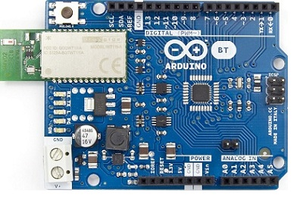

Şekil 1.5 Arduino BLUETOOHT

* Arduino MİNİ: Devre tahtası (breadboard) üzerinde veya başka bir tasarıma entegre olarak çalıştırılabilecek şekilde tasarlanmış Arduino modelidir. Özellikle küçük boyutun önemli olduğu uygulamalar için idealdir.

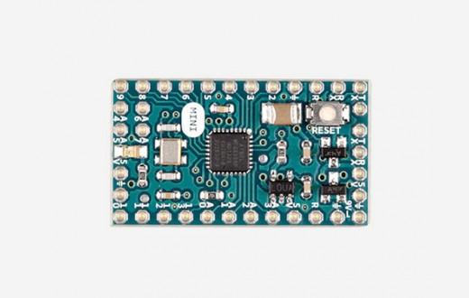

Şekil 1.6 Arduino MİNİ

Diğer arduino çeşitleri: Arduino Leonardo, Arduino Yun, Arduino Due, Arduino Micro,

Arduino Fio, Arduino Pro, Arduino Robot vb.

### 1.1.3.ARDUİNO TARİHÇESİ

2003 yılında İtalya’nın Ivrea kentinde Interaction Design Institute Ivrea bünyesinde çalışan akademisyenler tarafından ilk örnekleri geliştirilen Arduino, bugün onlarca kart ve ek bileşenle elektronik devre programlama alanında gelişkin bir ekosistemin öncüsü oldu.

Arduino adındaki bir İtalyan Ortaçağ kralının adı verilen bu mikrodenetleyici kart, öğrenciler için sadece 200 adet üretildi. İlk 50 adet öğrenciler tarafından satın alınınca, geri kalan 150 adedi satmak üzere beş arkadaş yeni bir şirket kurar. Arduino adıyla ünlenen bu firma, bugün Dünya’nın en büyük mikrodenetleyici firmalarından birine dönüştü.

Bugün Arduino, üzerinde geliştirilen binlerce proje ve icatla dünyanın en çok kullanılan mikro denetleyicisidir

## 1.2.RFID

### **1.2.1.OTOMATİK TANIMLAMA**

Otomatik tanımlama; nesneleri belirlemeyi sağlayan teknolojilere verilen genel bir addır. Otomatik tanımlama genellikle otomatik veri toplama ile birlikte tanımlanır. Bu da varlıkları tanımlamak, onlar hakkında bilgi toplamak ve toplanan bu veriyi el ile saymadan bilgisayar sisteminde toplamak için kullanılır. Otomatik tanımlama sistemlerinin amacı verimliliği arttırmak, veri-giriş hatalarını azaltmak, personeli el ile yapılan sayma işleminin dışında daha kayda değer işlerde kullanmaktır. Otomatik tanımlama şemsiyesinin altına birçok teknoloji bulunmaktadır. Bunlar; barkodlar, akıllı kartlar, sesli tanımlama, bazı biyometrik teknolojiler (retina taraması), optik karakter tanımlama ve radyo frekanslı tanımlamadır.

### 1.2.2.RFID NEDİR?

Radio Frequency Identification (RFID) ya da “Radyo Frekanslı Tanımla” şeklinde Türkçeleştirilirse; canlıları ya da nesneleri radyo dalgaları ile tanımlamak için kullanılan teknolojilere verilen genel isimdir. Birçok tanımlama biçimi vardır ama en yaygın olanı bir canlıyı ya da nesneyi tanımlayan bir antene bağlanmış mikroçip (ki buna RFID etiketi denir) içine kayıt edilebilecek diğer bilgiler de eklenerek tanımlama daha belirgin hale getirilebilir. Anten, çipin tanım bilgisini bir okuyucuya iletilebilmesini sağlar. Okuyucu RFID etiketinden aldığı radyo dalgalarını dijital bilgiye dönüştürerek bilgisayar sistemine geçmesini sağlar ve bu da işe yarar bir hale gelir.

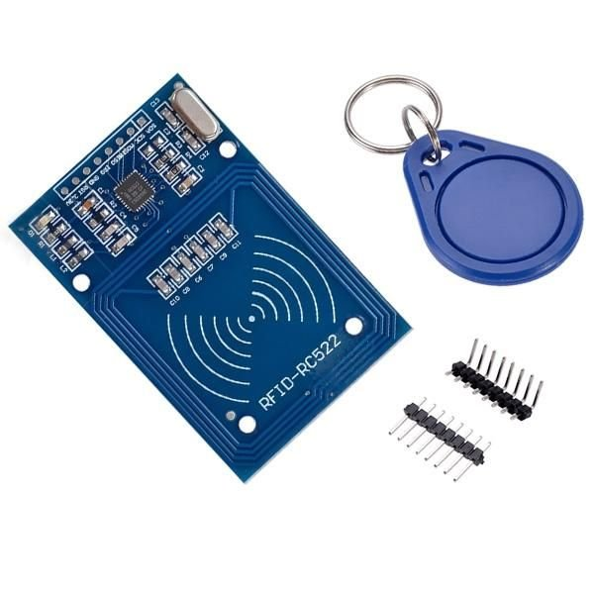

Şekil 1.7 RFID Kart Okuyucu

### 1.2.3.RFID TARİHÇESİ

RFID teknolojisinin kullanımı ise oldukça eskilere dayanır. İkinci Dünya Savaşı

yıllarında bile kullanılmıştır. Etiketlerin fiyatlarının yüksek olmasından ve kullanım

zorluğundan dolayı RFID teknolojisi uzunca bir süre şirketler tarafından kullanılamamıştır.

Leon Thremin, Sovyetler Birliği devleti adına 1946 yılında casusluk maksadıyla bir cihaz

icat etmiştir. Pasif bir devre elemanı olan bir diyafram vasıtasıyla, ortamdaki ses

dalgalarını kullanarak rezonans nüvesiyle, uzaktan yansıtılan radyo frekansını bu ses

dalgasının titrettiği diyafram sayesiyle modüle ederek dinleme cihazı yapmıştır. Bu bir

belirleyici etiket olmakla birlikte RFID’nin atası olarak kabul edilir.Ama asıl kullanımın yaygınlaşması 1960-1970'li yıllara rastlar. Temelinde büyükbaş hayvanların kontrolü, demiryolu vasıtaları ve bagaj gibi öğelerin takibi için kullanılmıştır.

Bu ilk kullanılan etiketlerde indüktif kuplajlı olarak üretilmiştir. Bu etiketler metal bobin,

cam ve antenden oluşan daha kompleks bir birime sahiptir. Sistemin okuyucu kısmı

tarafından oluşturulan manyetik alan endüktif kuplajlı etiketlere enerji verir. Kapasitif

2 kuplajlı etiketler ise maliyeti düşürmek adına üretilmiştir. Bu tip etiketlerde veriyi iletmek

için metal bobinin yerine karbon mürekkep kullanılmaya başlanmıştır. Motorola'nın

ürettiği BiStatix RFID etiketler bu sistemlerin başlangıcı olarak kabul edilebilir.

### 1.2.4.RFID ÇALIŞMA MANTIĞI

Bir RFID sistemi antenli bir çipten yapılan etiket (tag), ve antenli bir okuyucudan (reader) oluşur. Okuyucu donanım elektromanyetik dalgalar yayar. Etiket anteni bu dalgaları almak için ayarlanmıştır. Pasif bir RFID etiketi, okuyucudan yayılan dalgaları algılar ve bunu mikroçipin devrelerini harekete geçirmek için kullanır. Mikroçip bu dalgalardaki dijital bilgiyi değiştirir ve okuyucuya geri gönderir.

# 2.TEORİK ALTYAPI

## 2.1.ARDUİNO UNO PİNLERİ

* RESET : Mikrodenetleyiciyi resetlemek içindir. Genellikle shield üzerine reset butonu eklemek için kullanılır.
* USB: Arduino Uno, gücünü USB üzerinden alır.
* Giriş/Çıkış (I/O): 14 adet dijital, 6 adet analog giriş/çıkış pini bulunmaktadır. Bu pinlerin tamamının lojik seviyesi 5V’dur. Her pin maksimum 40mA giriş ve çıkış akımı ile çalışır.
* Vin: Harici güç kaynağı için kullanılan pin.
* 5V: Regülatörden çıkan 5V çıkış gerilimini sağlar.
* 3V3: Kart üzerinde bulunan 3.3V regülatörü çıkış pinidir. Maks. 50mA çıkış verebilir.
* GND: Toprak (-) pinleridir.

Şekil 2.1 ‘ de gösterilmiştir.

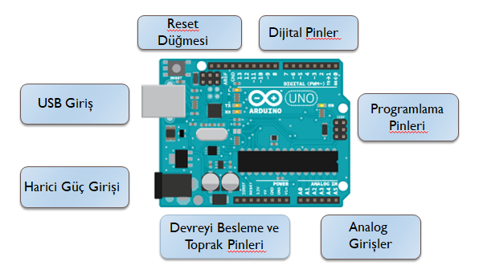

Şekil 2.1 Arduino UNO

## 2.2.DHT11 NEM VE ISI SENSÖRÜ

DHT-11, dijital bir sıcaklık ve nem sensörüdür. Çevresindeki havayı ölçmek için içerisindeki kapasitif nem sensörünü ve termistörü kullanır. Bu sensörlerin verilerini dijital çıkış pinine aktarır. Sensör, 2 saniyede bir çıkış verir.

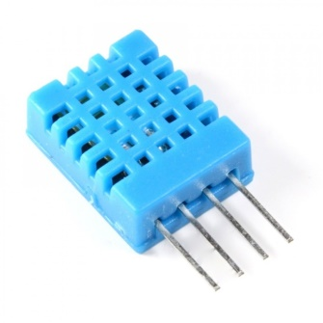

Şekil 2.3 DHT11 Nem ve Isı Sensörü

## 2.3.RC522 13,56 MHz NFC OKUYUCU MODÜLÜ

* 13,56 MHz NFC Kart
* 13,56 MHz NFC Anahtarlık
* Çalışma Gerilimi: 3,3V
* Çalışma Frekansı: 13,56 MHz
* Çalışma Akımı: 13-26mA
* Haberleşme Protokolü: SPI

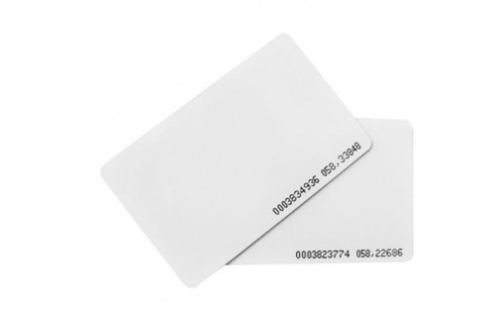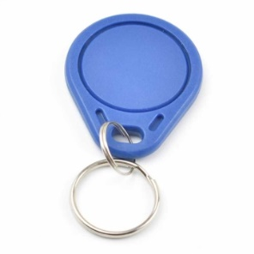

Şekil 2.5 Proximity Kart ve Anahtarlık

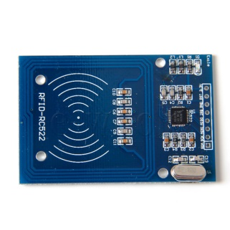

Şekil 2.6 RC522 RFID Reader

# 3.DENEYSEL ÇALIŞMALAR

* Geliştirme ortamı olarak Visual Studio’da C# dili kullanıldı.
* Kullanıcı girişi için kullanıcı giriş arayüzü (Şekil 3.2) oluşturuldu.
* Kullanıcı adı ve parola için database de tablo (Şekil 3.1) oluşturuldu.
* Tabloda kullanıcı adı ve şifre tutulmaktadır.

C:\Users\ÇAKIROĞLU\Downloads\photo5974406110280527619.jpg   
Şekil 3.1 Database Login Tablosu

* Kullanıcı, kullanıcı adını ve parolasını doğru bir şekilde girdiğinde ana ekrana gönderiliyor .
* Hatalı kullanıcı adı veya parola girildiğinde hata mesajı veriyor.

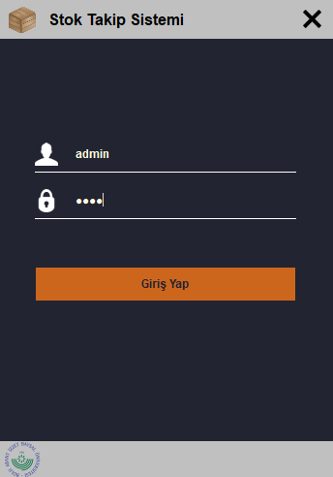

Şekil 3.2 Kullanıcı Girişi Arayüzü

* Kullanıcı doğru şifre ve kullanıcı adını girdiğinde ana ekran arayüzüne gönderiliyor.
* Ana ekranda kasa ekle , kasa çıkar , ısı - nem takibi ve mail göndermenin olduğu bir arayüz (Şekil3.3) oluşturuldu .

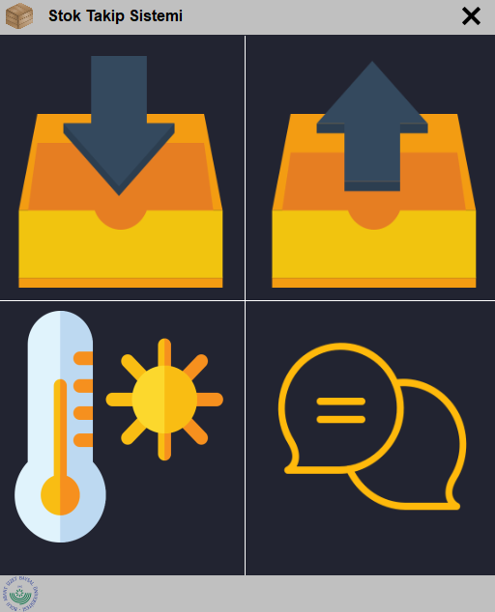

Şekil 3.3 Ana Ekran Arayüzü

* Kasa ekle ve kasa çıkar butonlarına basıldığında kart okuyucu devresi kullanılıyor.
* Arduino ve RFID kart okuyucuyu bağlantısı için devre kuruldu. (Şekil 3.4)

|  |  |
| --- | --- |
| **Modül Pini** | **Arduino Uno’ya kablolama** |
| SDA | Dijital 10 |
| SCK | Dijital 13 |
| MOSI | Dijital 11 |
| MİSO | Dijital 12 |
| IRQ | bağımsız |
| GND | GND |
| RST | Dijital 9 |
| 3.3V | 3.3V |

* Kartımızı çalıştırmamızda gerekli olan kütüphaneyi indirerek Arduino programının kurulu olduğu klasör altındaki **libraries** klasörüne **MFRC522** ismiyle kaydedildi.
* Arduino - RFID arasındaki bağlantının sağlanması için kodlar yazıldı.

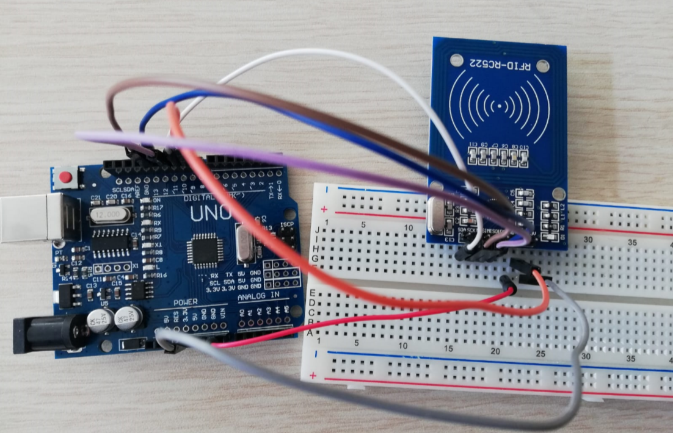

Şekil 3.4 RFID Arduino Bağlantısı

* Arduino ve RFID ‘den gelen veriler için kasa ekleme arayüz (şekil 3.6) tasarımı yapıldı.
* Ana ekranda kullanıcı kasa ekle butonuna tıkladığında kasa giriş arayüzüne yönlendiriliyor.
* Kullanıcı ilk olarak ürün çeşidini seçiyor.
* Kasa etiketi RFID’ye okutuluyor ve kasaID ekrana geliyor.
* Database için MySQL kullanıldı.
* Kasa ekle butonuna tıklanıldığında kasaID, kasa türü ve kasanın giriş tarihi database ekleniyor.
* KasaTur , kasaID ve giriş tarihinin olduğu bir tablo (Şekil 3.5) oluşturuldu.

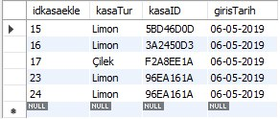  
Şekil 3.5 Database Kasa Ekleme Tablosu

* Listele butonun basıldığında database’de ekli olan tüm kasa bilgileri ekrana geliyor.
* Eklenen kasa ile ilgili bir hata olduğunda ve silinmesi gerektiğinde bul butonuna basılıyor ve kasa etiketi RFID’ ye okutuluyor.
* Gelen bilgilerden sonra kasa sile basıldığında database’den o etikete ait veriler siliniyor.

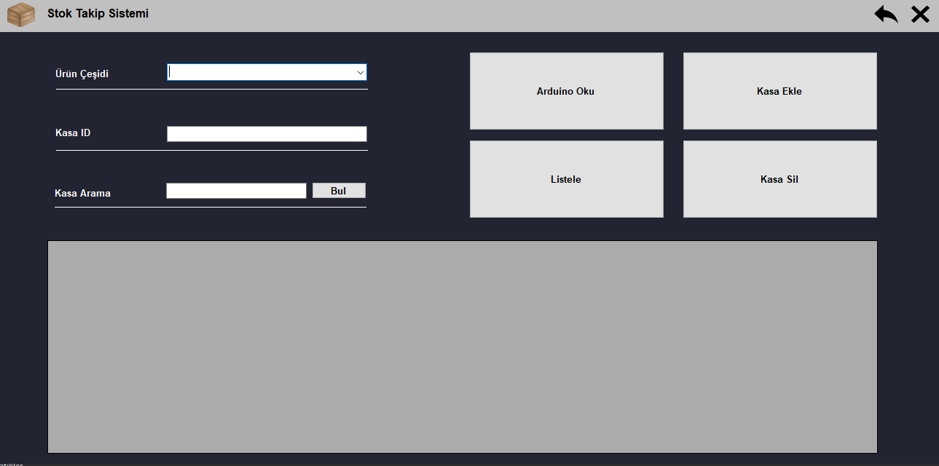

Şekil 3.6 Kasa Ekleme Arayüzü

* Kullanıcı ana ekranda kasa çıkar butonuna bastığında kasa çıkar arayüzüne (şekil 3.8) yönlendiriliyor.
* Kullanıcı kasa çıkışı yapmak istediğinde kasa etiketi RFID’ye okutuluyor ve kasa çıkara basıldığında kasa için kasa ID , kasanın giriş tarihi ve kasanın çıkış tarihi database ekleniyor.
* KasaID ve çıkış tarihinin olduğu bir tablo (Şekil 3.7) oluşturuldu.

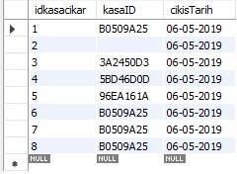  
Şekil 3.7 Database Kasa Çıkarma Tablosu

* Kullanıcı listele bastığında kayıtlı olan kasa bilgileri ekrana geliyor.
* Özel olarak bir kasa aranmak istenildiğinde bula basılıp etiket okutulduğunda o kasaya ait bilgiler ekrana geliyor.

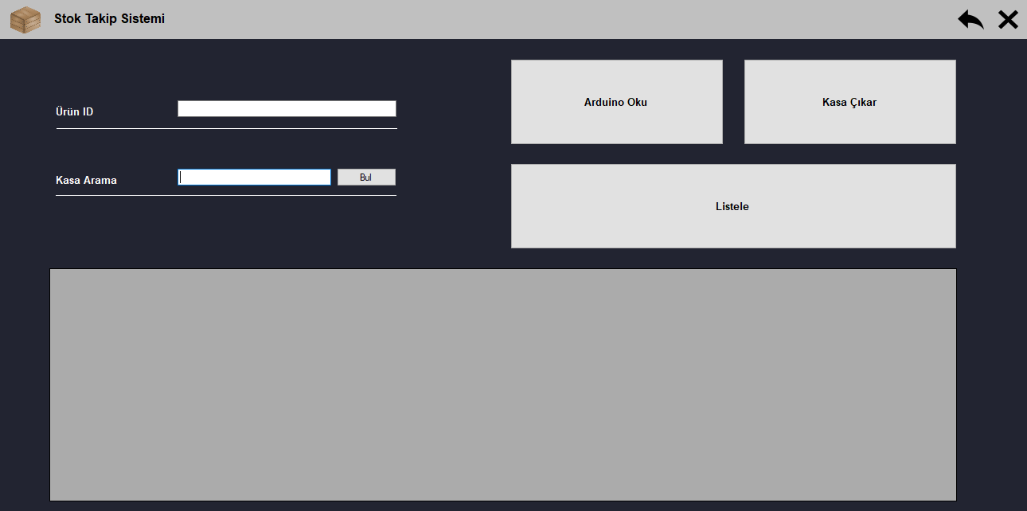

Şekil 3.8 Kasa Çıkarma Arayüzü

* Kullanıcı ana ekran arayüzünden ısı ve nem takibi butonuna tıkladığında ısı ve nem takip arayüzüne yönlendiriliyor.
* Isı ve nem ölçümü yapabilmek için ardunio ve DHT11 devre kurulumunu yapıldı.
* Buradan ortama ait ısı ve nem bilgileri ekrana geliyor.

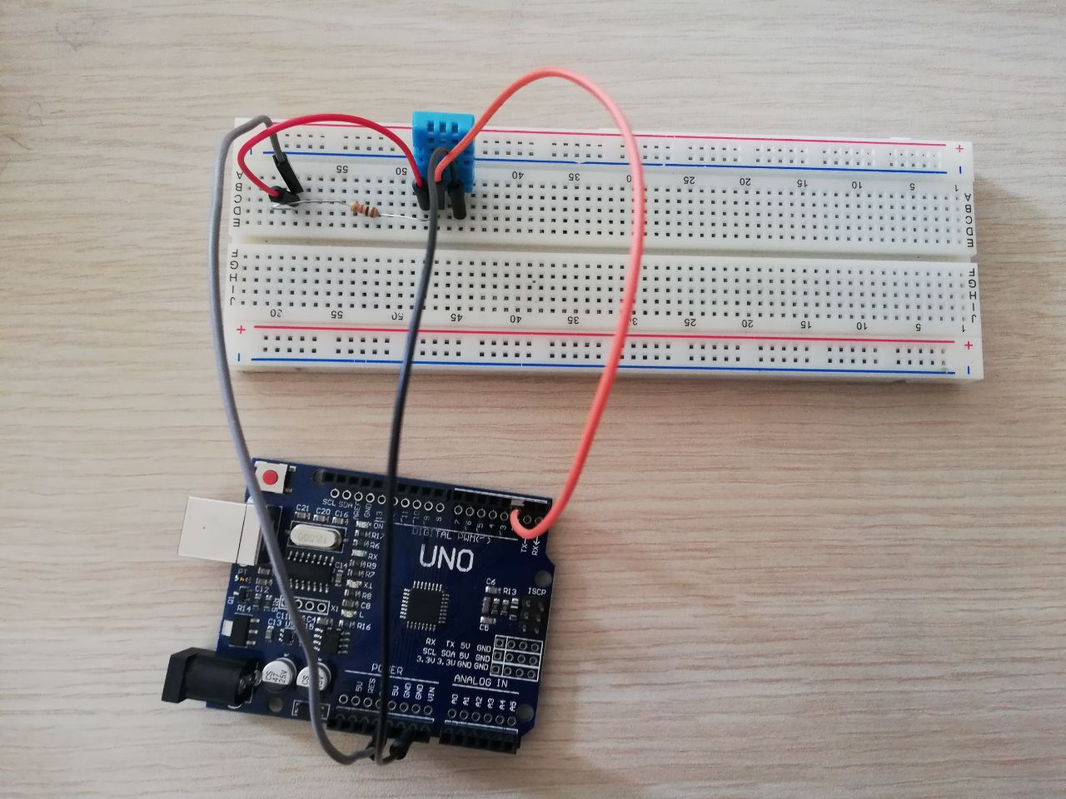  
Şekil 3.9 Dht11 Sensör Bağlantısı

* Kullanıcı ana ekran arayüzünde mail gönderme butonuna tıkladığında kullanıcının soru ve sorunlarını iletebileceği bir arayüz oluşturuldu.
* Burada kullanıcının adı soyadı , E-mail , konu ve mesaj bilgileri alınarak sistemde kayıtlı olan mail adresine gönderiliyor.

Şekil 3.10 Mail Gönderme Arayüzü

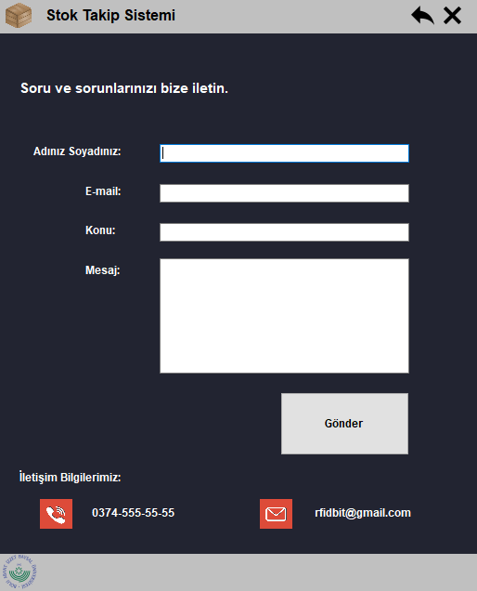

# 4.ÇALIŞMA TAKVİMİ

Proje için öngörülen çalışma takvimi Tablo 1’de belirtilmiştir. Proje planlaması bu tabloya göre takip edilmiştir.

Tablo 1. Çalışma Takvimi

|  |  |  |  |  |
| --- | --- | --- | --- | --- |
| **AYLAR/HAFTALAR** | **YAPILACAK İŞ TANIMI** | | | |
| **EKİM** | Projenin  belirlenmesi | Projenin  belirlenmesi | Literatür taraması yapıldı. | Literatür  taraması yapıldı. |
| **KASIM** | Literatür  taraması yapıldı. | Literatür  taraması yapıldı. | Arduino araştırıldı. | RFID  araştırıldı. |
| **ARALIK** | Arduino örnekleri incelendi. Sıcaklık ölçümü yapıldı. | Arduinodan androide bilgi aktarıldı. | Rapor  hazırlandı. | Sunum  hazırlandı. |
| **OCAK** | Devre elemanları hakkında araştırılma yapıldı. | Devre elemenlarının siparişi verildi. | RFID devre örnekleri incelendi. | RFID devre örnekleri incelendi. |
| **ŞUBAT** | RFID‘den veri alınması için örnekler incelendi. | RFID‘den veri alınması için örnekler incelendi. | RFID ardunio bağlantısı için devre kuruldu. Veriler çekildi. | RFID‘den kasa giriş verileri için database oluşturuldu. |
| **MART** | RFID’den kasa girişi için alınan verilerin arayüzü oluşturuldu. | RFID’den kasa girişi için alınan verilerin arayüzü oluşturuldu. | RFID‘den kasa çıkış verileri için database oluşturuldu. | RFID‘den kasa çıkışı için alınan verilerin arayüzü oluşturuldu. |
| **NİSAN** | RFID’den kasa çıkışı için alınan verilerin arayüzü oluşturuldu. | Isı ve nem kontrolü için devre kuruldu. | Isı ve nem için alınan verilerin arayüzü oluşturuldu. | Mail arayüzü oluşturuldu. |
| **MAYIS** | Bitirme tezi hazırlandı. | Bitirme tezi hazırlandı. | Proje teslimi |  |

# 5.SONUÇLAR

Muhafaza edilecek maddelerin muhafaza şekli kadar sıcaklığı ve nem seviyeleri de son derece önemlidir. Bu yüzden depolarda sıcaklığın nem oranının da istenen seviyede tutulması için gerekli önlemler mutlaka alınmalıdır. Böylelikle muhafaza edilecek malın kalitesi, görünümü ve diğer birtakım özelliklerinin korunması sağlanmış olacaktır. Biz de bu projemizde muhafaza edilecek verilerin ısı ve neminin takip edilebileceği bir devre kurduk ve bunun için bir arayüz oluşturduk.

RFID canlı ve cansız her türlü nesnenin dokunmadan belirli bir mesafeden tanınmasında ve izlenmesinde kullanılır. Biz de kasaların takip etmek için bu teknolojiyi kullandık. Bu sayede kasaların giriş ve çıkış tarihlerini , kasanın içindeki ürünün cinsini takip edebiliyoruz.

# 6.KAYNAKÇA

* <https://simplesoftmx.blogspot.com/2016/05/arduino-c-rfid-base-de-datos.html>
* <http://www.sembolbarkod.net/rfid-nedir/>
* https://www.projehocam.com/arduino-cesitleri-ve-programlama/
* http://arduinoturkiye.com/arduino-nedir-ve-ne-degildir/
* http://www.rfid-turkiye.com
* <https://www.researchgate.net/publication/327972179_RFID_Kart_Sistemi_Ile_Personel_Odasi_Sinif_ve_Laboratuvar_Giris_Kontrolu>
* [www.iconfinder.com](http://www.iconfinder.com)
* [https://www.flaticon.com](https://www.flaticon.com/)
* <https://www.allaboutcircuits.com/technical-articles/csharp-windows-application-for-arduino/>
* <https://enginpolat.com/csharp-ile-gmail-uzerinden-eposta-gonderme/>
* <https://www.yazilimkodlama.com/programlama/c-inner-join-ile-coklu-tablolardan-veri-cekme/>